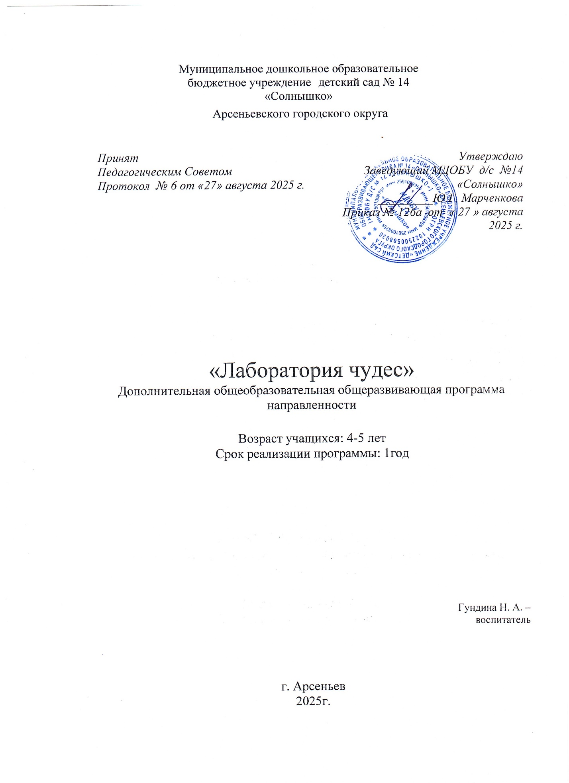

**Раздел № 1. ОСНОВНЫЕ ХАРАКТЕРИСТИКИ ПРОГРАММЫ**

**1.1 Пояснительная записка**

Актуальность темы: Дети дошкольного возраста по своей природе пытливые исследователи окружающего мира, поэтому организация детского экспериментирования, которая понимается нами как особый способ духовно - практического освоения действительности, направлена на создание таких условий, в которых предметы наиболее ярко обнаруживают свою сущность, скрытую в обычных ситуациях и как игровая деятельность способствует развитию целостной личности. Поисковая активность, выраженная в потребности исследовать окружающий мир, заложена генетически, является одним из главных и естественных проявлений детской психики.

**Уровень освоения** базовый

Формы реализации:

      -  Занятия

      -  Беседы

    -Наблюдение

      -  Экспериментальная деятельность

      -  Игровые технологии

**Адресат программы**

МДОБУ «Детский сад №14 «Солнышко» средняя группа №10 «Солнышко» (4-5 лет)

Особенности организации образовательного процесса:

Продолжительность реализации программы – 9 месяцев (сентябрь-май), что составляет 4 занятия в месяц по 20 минут каждое. Занятия проходят 1 раз в неделю.

Программа предусматривает работу группы в количестве 12-20 человек.

Форма проведения занятия: очная

Тип занятий: теоретический и практический

(характеристика категории учащихся по программе).

Особенности организации образовательного процесса:

- условия набора и формирования групп,

- режим занятий;

- возможность и условия зачисления в группы второго и последующих годов обучения;

- продолжительность образовательного процесса (объём – количество часов) и срок (сколько лет реализации), определяются на основании уровня освоения и содержания программы, а также с учётом возрастных особенностей учащихся и требований СанПиН 2.4.4.3172-14 «Санитарно-эпидемиологические требования к устройству, содержанию и организации режима работы образовательных организаций дополнительного образования детей».

**1.2 Цель и задачи программы**

Цель: создать детям условия для развития поисково- познавательной деятельности дошкольников как основы интеллектуально-личностного, творческого развития.

Задачи:

* расширение представлений детей об окружающем мире;
* развитие у детей творческих способностей, фантазии, воображения средствами нетрадиционных занимательных опытов
* развитие у детей умение пользоваться приборами-помощниками при проведении игр-экспериментов;
* развитие у детей умственных способностей;
* формирование способов познания путем сенсорного анализа;
* социально-личностное развитие каждого ребенка
* развивать познавательный опыт детей с помощью наглядных средств.
* поддерживать у детей инициативу и сообразительность.

**1.3 Содержание программы**

**Учебный план 2025-2026 года обучения**

**Учебный план**

|  |  |
| --- | --- |
| **Месяц** | Объем учебной нагрузки по рабочей программе (количество игр-занятий) |
| сентябрь | 4 |
| октябрь | 4 |
| ноябрь | 4 |
| декабрь | 3 |
| январь | 3 |
| февраль | 4 |
| март | 4 |
| апрель | 4 |
| май | 4 |
| Итого | 34 занятий |

**Перспективное планирование**

**экспериментальной деятельности**

|  |  |  |  |
| --- | --- | --- | --- |
| Месяц | Мероприятия | Работа с родителями |  |
| Сентябрь  Тема: «Воздух» | 1. Диагностика  2. Знакомство с оборудованием, правилами безопасности.  3.Опыт: «Поиск воздуха» Опыт: «Что в пакете?»  4.Опыт: «Пузырьки-спасатели» | Познакомить родителей с лабораторией в ДОУ. |  |
| Октябрь  Тема: «Песок, глина, камни» | 1. Опыт: «Почему песок хорошо сыплется?» Рисование в песочной комнате.  2. Опыт: «Песчаная буря»  3. Опыт: «Волшебный материал» Лепка глиной.  4. Опыт: «Разноцветные камушки» | Консультация «Детское экспериментирование как способ познания мира» |  |
| Ноябрь  Тема: «Свет, цвет» | 1.Опыт: «Что в коробке?»  2.Опыт: «Волшебные лучи- радуга»  3.Опыт: «Изготовление красок из кофе» Рисование кофе.  4.Опыт: «**Смешивание цветов**» | Советы и рекомендации  «Эксперименты и опыты дома» |  |
| Декабрь  Тема: «Вода» | 1.Опыт: «Узнаем какая вода»; «Холодная, тёплая, горячая»  2. Опыт: «Очищение воды»  3. Опыт: «Цветные льдинки» Украшение участка  4. Опыт: «Вода и снег» | Совместное украшение участка цветными льдинками |  |
| Январь  Тема: «Теплота» | 1. Опыт: «Чудесный мешочек»  2. Опыт: «Где быстрее?»  3. Опыт: «Как согреть руки?» | Совместное выращивание «Кристаллы из соли» |  |
| Февраль  Тема: «Магниты» | 1. Опыт «**Что притягивает магнит»**   2. Составление сказки на магнитах  3. Опыт «Как достать скрепку из воды, не замочив рук».  4. Магнитный конструктор и поделки из него. | Рекомендации: «Проведите с детьми дома»  Картотека опытов в домашних условиях. |  |
| Март  Тема: «Вес» | 1.Опыт: «Плавающие и тонущие предметы»  2. Опыт «Легкий- тяжёлый»  3. Опыт: «Измерим на весах предметы»  4. Экскурсия в медицинский кабинет «Узнаем свой вес» | Родительское собрание: «О детском экспериментировании» |  |
| Апрель  Тема: «Нюхаем, пробуем, трогаем, слушаем. | 1. Опыт «Определи на вкус» 2. Опыт «Определи по запаху» 3. Опыт «Найти дорогу закрытыми глазами» П\игра «Жмурки» 4. Творческая мастерская «Мы руками можем всё» | Мастер-класс по экспериментированию для родителей. |  |
| Май  Тема: «Звук» | 1. Опыт: «Что звучит?» 2. Музыкальная игра «Угадай мелодию» 3. Игра на музыкальных инструментах. 4. Диагностика | Оформление презентации: «Наши открытия» |  |

**1.4 Планируемые результаты**

**Ожидаемые результаты:**

* Проявление интереса к исследовательской деятельности;
* Выполнение сенсорного анализа, выдвижение гипотез, подведение итогов;
* Накопление конкретных представлений о предметах и их свойствах;
* Проявление самостоятельности в познании окружающего мира;
* Проявление активности для разрешения проблемных ситуаций;
* Развитие коммуникативных навыков.
* Использование дошкольниками усвоенных способов экспериментальных действий  в различных видах деятельности
* Повышение уровня познавательных способностей детей.

**РАЗДЕЛ № 2.**

**ОРГАНИЗАЦИОННО-ПЕДАГОГИЧЕСКИЕ УСЛОВИЯ**

**2.1 Условия реализации программы**

1. **Материально-техническое обеспечение:**

-лупы, сосуды, весы, микроскопы, пипетки, магниты;

-ноутбук;

- методическая литература.

2**) Методическое обеспечение:**

- картотека;

- методические рекомендации;

- схемы для работы взрослых с детьми;

-фотографии

**2.2 Методы, формы и технологии, применяемые в работе с детьми**

***Метод наблюдения:***

* распознающего характера, в ходе которых формируются знания о свойствах и качествах предметов и явлений;
* за изменением и преобразованием объектов;

***Игровой метод:***

* опыт

***Словесные методы:***

* рассказы воспитателя. Основная задача этого метода – создать у детей яркие и точные представления о событиях или явлениях. Рассказ воздействует на ум, чувства и воображение детей, побуждает их к обмену впечатлениями.
* рассказы детей. Этот метод направлен на совершенствование знаний и умственно—речевых умений детей.
* художественное слово, загадки
* напоминание о последовательности работы
* совет
* беседы. Беседы применяются для уточнения, коррекции знаний, их обобщения и систематизации.

***Информационно-коммуникативные технологии:***

* компьютер
* мультимедийный проектор

**Формы работы с детьми:**

* фронтальные;
* групповые;
* индивидуальные.

**Формы реализации программы:**

* целевые экскурсии;
* тематическая неделя с использованием опытов или экспериментов;
* чтение художественной литературы;
* конкурсы и викторины;
* сбор материала для занятий вместе с родителями, воспитателями;
* открытые мероприятия для родителей, развлечения со сказочными
* персонажами.

В программе используется комплекс различных технологий, которые направлены на работу с учащимися:

- Здоровьесберегающие технологии;

- Игровые технологии;

- Технологии исследовательской деятельности;

- Технология проектной деятельности;

- Информационно – коммуникационные технологии;

- Личностно – ориентированные технологии.

**Календарный учебный график**

|  |  |  |
| --- | --- | --- |
| Этапы образовательного процесса | | 1 год |
| Продолжительность учебного года, неделя | | 36 |
| Количество учебных дней | | 36 |
| Продолжительность учебных периодов | 1 полугодие | 1.09.2025- 31.12.2025 |
| 2 полугодие | 12.01.2026- 31.05.2026 |
| Возраст детей, лет | | 4-5 лет |
| Продолжительность занятия, час | | 20 минут |
| Режим занятия | | 1 раз/нед |
| Годовая учебная нагрузка, час | | 36 |

Список литературы:

1. **Волшебный мир открытий**: методические рекомендации для родителей к комплекту *«****Эксперименты для самых маленьких****»* - сост. Л. А. Маслова.

2. Дыбина О. В., Рахманова Н. П., Щетинина В. В. «Неизведанное рядом. Опыты и **эксперименты для дошкольников**». – М. : ТЦ Сфера, 2015.

3. Дыбина О. В., Рахманова Н. П., Щетинина В. В. *«Из чего сделаны предметы. Игры – занятия для дошкольников»*. – М. : ТЦ Сфера, 2015

4. Тугушева Г. П., Чистякова А. Е. **Экспериментальная деятельность детей среднего** и старшего дошкольного возраста: Методическое пособие. - СПб.: ДЕТСТВО-ПРЕСС, 2016.

5. Организация опытно – **экспериментальной деятельности детей 2 – 7 лет** : тематическое планирование, рекомендации, конспекты занятий / авт. – сост. Е. А. Мартынова, И. М. Сучкова. – Волгоград : Учитель, 2012 г.

5. Прохорова. Л. Н. Организация **экспериментальной деятельности дошкольников**. Методические рекомендации. — Издательство: Аркти, 2005